Congresul Autorităților Locale din Moldova
str. Columna 106A, Chisinau, Republica Moldova (secretariat)
t. 22-35-09, fax 22-35-29, mob. 079588547, info@calm.md, www.calm.md

Buletin Informativ 30 Decembrie 2013 – 5 ianuarie 2014

CUPRINS

AUTONOMIE FINANCIARĂ, DAR NU PENTRU TOŢI………………………………………………………….2
MINISTRUL MEDIULUI GHEORGHE ȘALARU A AVUT O ÎNTREVEDERE CU CONDUCEREA RAIONULUI FLOREȘTI ȘI AU DISCUTAT DESPRE IMPLEMENTAREA PROIECTULUI „PROGRAM DE DEZVOLTARE A COMPANIILOR DE APĂ”………………………………………………...3
FONDUL PENTRU EFICIENŢĂ ENERGETICĂ A LANSAT UN APEL DE PROPUNERI DE PROIECTE PENTRU SECTORUL PUBLIC ÎN SUMĂ DE 150 MILIOANE LEI…………………………..4
REPUBLICA MOLDOVA VA BENEFICIA ÎN 2014 DE MAI MULTE GRANTURI EXTERNE………………………………………………………………………………………………………………………..5
BERD EXTINDE SUPORTUL PENTRU EFICIENŢĂ ENERGETICĂ............................................6
UN SISTEM DE IRIGARE PE RÂUL PRUT VA FI REABILITAT DIN BANII SUA.........................7
AU FOST MĂRITE ALOCAŢIILE ÎN FONDUL RUTIER PENTRU LUCRĂRILE DE REPARAŢIE ŞI ÎNTREŢINERE A DRUMURILOR PUBLICE, ÎN ANUL 2013…………………………………………………..8
IURIE LEANCĂ: CONSTRUCŢIA GAZODUCTULUI IAŞI-UNGHENI S-AR PUTEA ÎNCHEIA ÎN MARTIE 2014………………………………………………………………………………………………………………....9
DIN 2014 ÎN TRANSPORTUL PUBLIC AR PUTEA FI IMPLEMENTAT SISTEMUL ELECTRONIC DE TAXARE....................................................................................................................10
A APĂRUL CEL DE-AL DOILEA NUMĂR AL REVISTEI GUVERNULUI, ÎN FORMAT ELECTRONIC..................................................................................................................11
CONCURS DE GRANTURI PENTRU ORGANIZAȚIILE SOCEITĂȚII CIVILE DIN REPUBLICA MOLDOVA…………………………………………………………………………………………………………………...12

AUTONOMIE FINANCIARĂ, DAR NU PENTRU TOŢI
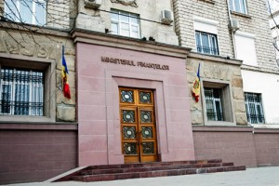
Localităţile Basarabeasca, Ocniţa, Râşcani şi în municipiul Chişinău îşi vor gestiona singure banii în urma legii privind finanţele publice locale, care a fost aprobată de Parlament, anul trecut.
Astfel, primarii respectivelor localităţi vor putea să-şi gestioneze banii singuri fără să aştepte alocarea finanţelor de la centru după cum se făcea până în prezent.
De anul viitor urmează să fie aplicată legea descentralizării financiare în localităţile Republicii Moldova în condiţiile în care Parlamentul a amânat implementarea ei cu un an. Iar primarii susţin că adevăratul motiv pentru tergiversarea implementării legii sunt alegerile Parlamentare din toamna acestui an.
Potrivit legii descentralizării financiare, primăriile nu vor mai depinde de finanțările de la Guvern, ci vor avea autonomie financiară, potrivit proiectului de lege aprobat în prima lectură de deputați, care vizează descentralizarea finanțelor publice.
Astfel, urmează a fi consolidată baza de venituri locale proprii ale APL şi a autonomiei de decizie asupra lor, reformarea sistemului de transferuri şi impozite partajate, stabilirea acestuia pe baze obiective şi previzibile, cu separarea bugetelor APL de nivelul întâi şi nivelul al doilea, pentru a asigura un nivel minim de servicii, cu condiţia ca sistemul să nu descurajeze efortul fiscal propriu şi utilizarea raţională a resurselor.
De asemenea se urmează a fi consolidată autonomia și managementul financiar la nivelul APL, cu garantarea disciplinei financiare, creşterea transparenţei şi participării publice.
În acest context, principalele modificări și completări se rezumă la defalcările din veniturile generale de stat care se vor referi la impozitul pe venitul persoanelor fizice. Cotele specifice de defalcare vor fi pe tipuri de administrații locale, prevăzute în legislație.
- municipiile Chișinău și Bălți (cu excepția unităților administrativ-teritoriale de nivelul întâi din componența municipiilor) – 45%;
- consiliile raionale și UTA Găgăuzia – 25%;
- orașele reședință de raion, inclusiv cele din UTA Găgăuzia, – 20%;
- celelalte UAT de nivel întâi, inclusiv cele din UTA Găgăuzia, – 75%.
http://deschide.md/autonomie-financiara-dar-nu-pentru-toti/#ixzz2q5UJlt1a

MINISTRUL MEDIULUI GHEORGHE ȘALARU A AVUT O ÎNTREVEDERE CU CONDUCEREA RAIONULUI FLOREȘTI ȘI AU DISCUTAT DESPRE IMPLEMENTAREA PROIECTULUI „PROGRAM DE DEZVOLTARE A COMPANIILOR DE APĂ”
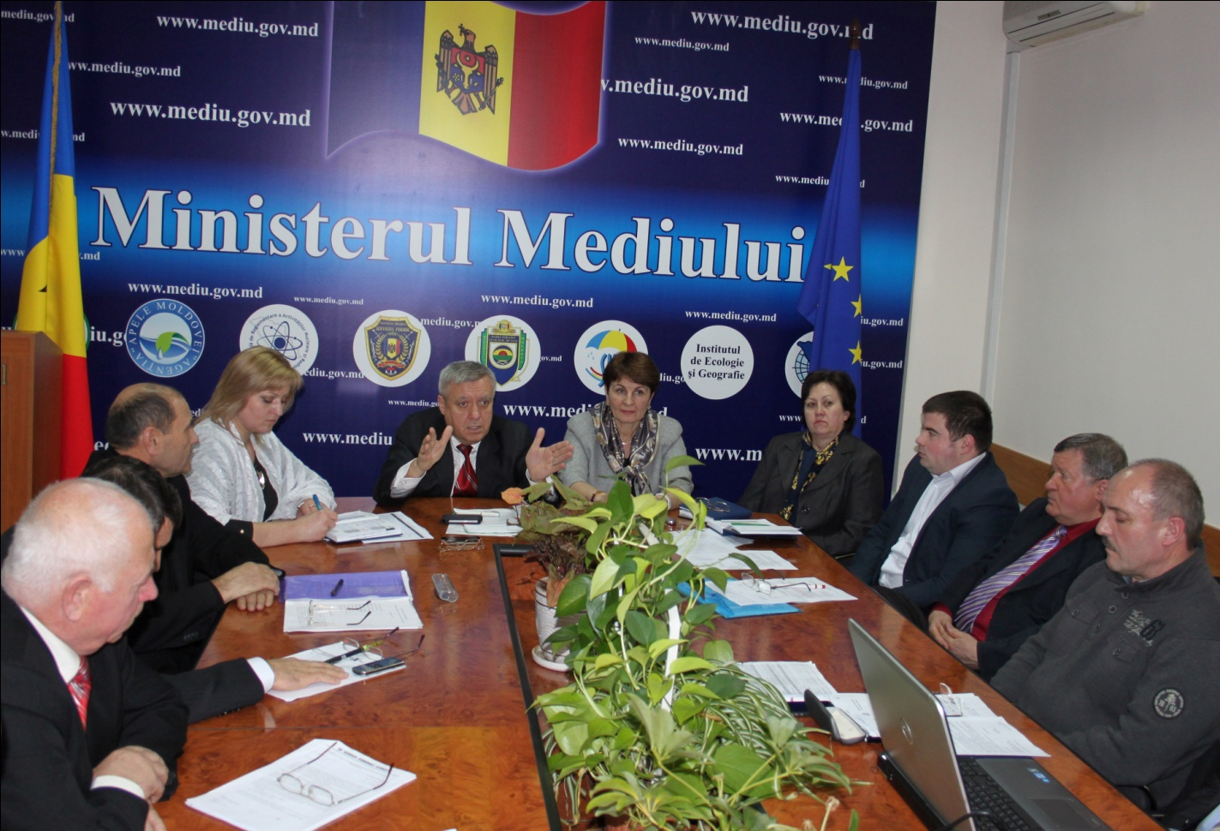
Pe data de 02 ianuarie 2014 în incinta Ministerului Mediului a avut loc ședința de lucru privind implementarea proiectului „Program de dezvoltare a companiilor de apă din Republica Moldova”. În cadrul ședinței au fost puse în discuție realizările din cadrul proiectului în ansamblu și în raionul Florești în particular.
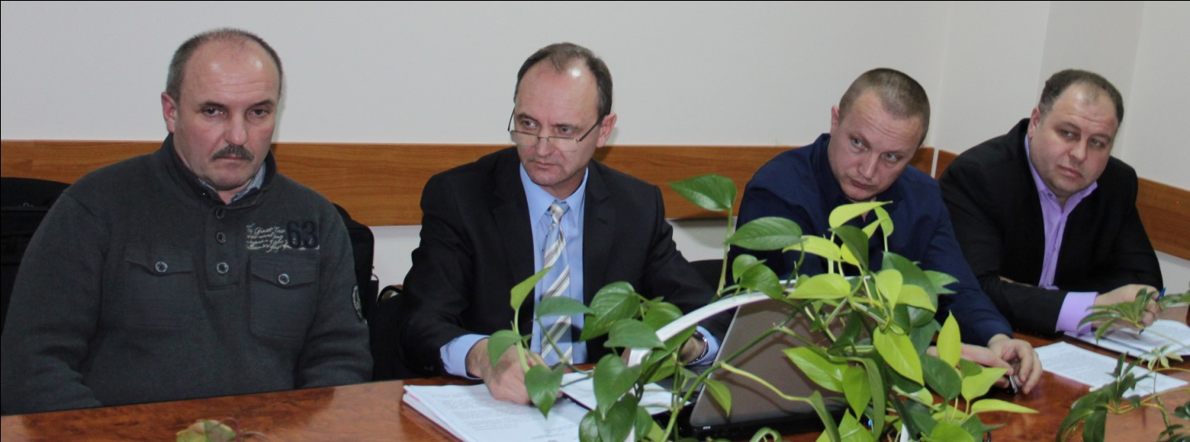
Ministrul Gh.Șalaru a informat audiența despre rezultatele înregistrare în anul trecut la capitolul ”Domeniul managementului apelor, aprovizionării cu apă, canalizare”, menționînd că grație proiectelor investiționale finanțate de donatorii externi (BERD, BEI, NIF, Banca Mondială, Comisia Europeană) au fost construiți 984 km de rețea de apeduct la care au fost conectate 22 820 de gospodării (respectiv 76 778 cetățeni); - construiți 218 km de rețea de canalizare la care au fost conectate 946 de gospodării (respectiv 9 925 cetățeni) și construite/reabilitate 20 de sonde arteziene.
Din Fondul Ecologic Național pentru domeniul AAC au fost aprobate 178 proiecte, în sumă de 299 585 848 lei.
Proiectul, în care este parte și raionul Florești, prevede modernizarea sistemului de aprovizionare cu apă şi canalizare în 6 raioane ale republicii, respectiv Soroca, Floreşti, Hînceşti, Orhei, Leova şi Ceadîr-Lunga şi este susţinut financiar cu 30 mln. Euro (10 mln. Euro - BERD, 10 mln. Euro - BEI, 10 mln. Euro grant – FIV).
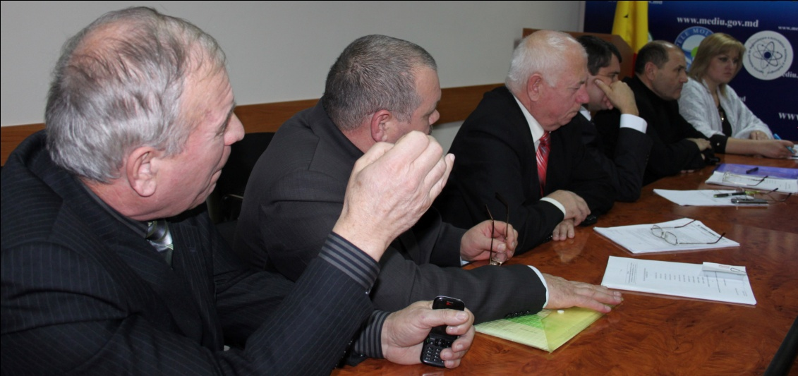
Pentru raionul Florești în cadrul proiectului, sunt preconizate alocarea a 6,5 mln. Euro. Din această sumă vor fi construite/reabilitate peste 120 km rețea de apeduct din 10 localități ale raionului cu conectarea a peste 14 mii consumatori noi la aceste rețele. Actualmente lucrările de construcție/reconstrucție a rețelelor sunt executate în proporție de cca 70%. Din această sumă sunt prevăzute achiziționarea bunurilor (vehicule, echipament operațional, tehnica IT, pompe, apometre, etc) care vor facilita activitatea companiei de apă din raion, precum și va contribui la reducerea pierderilor de apă și a costurilor operaționale.
Obiectivul general al proiectului este de a promova reforma în sectorul de AAC, de a crea modele de operatori independenți, care să presteze servicii la standarde acceptabile.
http://mediu.gov.md/index.php/serviciul-de-presa/noutati/1599-ministrul-mediului-gheorghe-salaru-a-avut-o-intrevedere-cu-conducerea-raionului-floresti-si-au-discutat-despre-implementarea-proiectului-program-de-dezvoltare-a-companiilor-de-apa

FONDUL PENTRU EFICIENŢĂ ENERGETICĂ A LANSAT UN APEL DE PROPUNERI DE PROIECTE PENTRU SECTORUL PUBLIC ÎN SUMĂ DE 150 MILIOANE LEI
Fondul pentru Eficiență Energetică (FEE) lansează un nou apel de colectare a propunerilor de proiecte în domeniul eficienței energetice și valorificării Surselor de Energie Regenerabilă, pentru sectorul public.
150 milioane de lei este suma totală de grant, pe care o alocă Fondul pentru Eficiență Energetică pentru finanțarea proiectelor din Republica Moldova pentru reabilitarea termică a obiectivelor de menire socială aflate în proprietate publică.
Suma maximă pe care o poate cere un solicitant de finanțare în cadrul acestui apel, prin cumulul propunerilor sale nu poate depăși suma de 5 000 000 de lei. Totodată, Fondul va finanța 75% din valoarea totală a unui proiect, astfel beneficiarul trebuie să contribuie cu 25%.
Cererile de finanțare vor fi depuse începând cu data de 21 ianuarie, 2014, la sediul Fondului pentru Eficiență Energetică (mun. Chișinău, b-dul Ștefan cel Mare 180, et. 6, bir. 607, MD-2004), în baza programărilor prealabile la nr de tel (022) 000 804.
Este important de reținut că evaluarea proiectelor se va realiza în baza principiului „Primul venit - primul servit", în ordinea recepționării acestora, până la epuizarea sumei alocate pentru acest apel de proiecte.
Pentru mai multe detalii privind prioritățile programului, criteriile de eligibilitate, tipurilor de proiecte finanțate, criteriile de selecție, consultați site-ul FEE www.fee.md
http://adrsud.md/libview.php?l=ro&idc=340&id=2135

REPUBLICA MOLDOVA VA BENEFICIA ÎN 2014 DE MAI MULTE GRANTURI EXTERNE
În anul curent, Republica Moldova va beneficia de granturi externe în valoare de peste 2,3 miliarde de lei, cu 8,4 la sută sau cu 182,5 milioane de lei mai mult față de anul precedent. Suma este prevăzută în bugetul de stat pentru 2014, aprobat recent de către Parlament.
Principalul donator pentru suport bugetar va fi Comisia Europeană, care va oferi Republicii Moldova 856 milioane de lei pentru implementarea reformelor sectorului energetic, justiției, sănătate, dezvoltarea sectorului rural, dar și suportul întru implementarea Planului de acțiuni privind liberalizarea regimului de vize.
De asemenea, Republica Moldova va beneficia de un grant în sumă de 58 milioane de lei din partea Guvernului României pentru cofinanțarea construcției gazoductului Iași – Ungheni.
Pentru proiecte finanțate din surse externe, donatorul principal al Republicii Moldova va fi Guvernul Statelor Unite. Din contul unui grant aprobat încă în 2010, vor fi valorificate mijloace financiare pentru realizarea proiectelor finanțate din surse externe în sumă totală de peste 1,1 miliarde de lei.
O pondere importantă o deține și Comisia Europeană. Din contul granturilor acordate de această instituție vor fi valorificate 944 de milioane de lei. Banca Mondială va acorda Republicii Moldova 77 de milioane de lei.
http://jurnal.md/ro/news/rm-va-beneficia-in-2014-de-mai-multe-granturi-externe-1161634/

BERD EXTINDE SUPORTUL PENTRU EFICIENŢĂ ENERGETICĂ
Potrivit unui comunicat de presă al Băncii Europene pentru Reconstrucție și Dezvoltare, ca răspuns la cererea înaltă faţă de credite pentru eficienţă energetică BERD acordă BC Mobiasbancă - Groupe Société Générale S.A. o tranşă adiţională de €7 milioane pentru creditarea companiilor private care întreprind măsuri de economisire a energiei și investesc în proiecte de energie regenerabilă. Suma de €3 milioane, acordată Mobiasbancă la începutul acestui an, a fost deja utilizată.
Împrumutul este acordat în cadrul Liniei de Finanțare pentru Eficiența Energetică în Moldova II (MoSEFF II), care oferă finanțare pentru o mai mare eficiență energetică a sectorului privat. Finanțarea este completată de granturi ale UE pentru a facilita până la 20% din suma creditului și pentru a angaja experți care oferă consultanță tehnică pentru astfel de investiții.
Finanțarea BERD va fi folosită pentru a ajuta companiile să investească în echipamente eficiente energetic, de exemplu, pentru înlocuirea echipamentelor de producție și de încălzire uzate, reabilitarea și înlocuirea cazanelor, instalarea contoarelor și renovarea sistemelor de distribuție a energiei termice și electrice. De asemenea, din resursele BERD pot fi finanțate proiecte de energie regenerabilă la scară mică, cum ar fi sisteme solare de încălzire a apei, sisteme electrice în baza panourilor solare, sisteme de ventilație și condiționare, izolare termică, cazane pe gaz și instalații pe bază de biomasă și biogaz.
Octavian Costaș, șeful interimar al biroului BERD la Chișinău, a declarat: “Ne face plăcere să consolidăm susținerea noastră în domeniul eficienţei energetice cu un alt împrumut către Mobiasbancă. Suntem impresionați de cererea la primul împrumut oferit la începutul acestui an și privim acest lucru ca pe o bază solidă pentru noi investiții de succes în domeniul eficienței energetice.”
Dependentă de importurile de energie în proporţie de mai mult de 90%, Moldova cheltuiește mai mult de 30% din buget pentru importul energiei. Din cauza unui nivel atât de ridicat de dependenţă energetică, a risipei de resurse la nivelul utilizatorului final şi a infrastructurii energetice depăşite, intensitatea energetică a Moldovei e una dintre cele mai înalte în regiune. În medie, companiile din Moldova folosesc de trei ori mai multă energie pentru a produce aceeaşi cantitate ca și întreprinderile din UE.
Ridha Tekaia, președintele Mobiasbancă - Groupe Société Générale, a menționat:
“Mă bucur să anunț că primul împrumut MoSEFF semnat la începutul acestui an a avut un mare succes și a fost complet asimilat. Mai mult decât atât, primim în continuare alte cereri de finanțare din partea antreprenorilor din Republica Moldova. Acesta este motivul pentru care am decis să negociem cu BERD extinderea acestei colaborări de succes. Astăzi începem implementarea noii facilităţi în sumă de 7 milioane de euro care va permite Mobiasbancă să sprijine mai multe investiții în proiectele de eficiență energetică ale clienţilor noştri. Dezvoltarea acestui proiect este în conformitate cu politica de responsabilitate socială aplicată de Mobiasbancă și Groupe Société Générale în general.”
Subsidiara grupului Société Générale SA, Mobiasbancă este a şasea cea mai mare bancă comercială din Moldova, care deserveşte peste 87.000 de clienţi activi din sectoarele corporativ, micului business şi cel privat prin intermediul unei reţele de 53 de filiale.
BERD, unul dintre cei mai mari investitori în Moldova, are la moment peste 100 de proiecte investiționale semnate în țară în domeniile energetic, de transport, agribusiness, industrie generală și în sectorul bancar, în valoare totală de aproape 900 milioane euro. Investițiile în energia durabilă sunt una din prioritățile BERD în Moldova. Până în prezent, investițiile Băncii în domeniul eficienței energetice și a energiei regenerabile în țară au ajuns la 100 de milioane de euro.
http://www.interlic.md/2013-12-30/berd-extinde-suportul-pentru-eficientza-energetica-32907.html

UN SISTEM DE IRIGARE PE RÂUL PRUT VA FI REABILITAT DIN BANII SUA
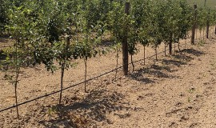
Fondul Provocările Mileniului Moldova a demarat procesul de reabilitare a sistemului de irigare Chircani-Zîrnești (r-nul Cahul) amplasat în aria Prutului de Jos, prin lansarea unui concurs de selectare a companiei de construcție, care va reconstrui sistemul dat de irigare.
Sistemul de irigare Chircani – Zîrnești cuprinde circa 4500 hectare de teren agricol, prelucrate de peste 1600 de agricultori.
Lucrările de reabilitare a acestuia urmează a fi desfășurate în cadrul Programului Compact al Corporației Provocările Mileniului și sunt finanțate de Guvernul SUA. Modernizarea sistemului va include reconstrucția clădirilor stațiilor de pompare, instalarea echipamentului electromecanic, instalarea prizelor noi de captare a apei și a structurilor de control, substituirea rețelei de distribuție a apei cu țevi din polietilenă de densitate înaltă şi alte lucrări.
Până în prezent FPM Moldova a semnat contracte pentru reabilitarea a 9 sisteme de irigare (6 - pe râul Nistru: Criuleni, Lopatna, Jora de Jos, Puhăceni, Roşcani şi Coşniţa și 3 sisteme de irigare pe Prut: Blindești, Grozești și Leova). Costul de reabilitare a acestor sisteme este de circa 66 milioane de dolari SUA. Sistemul Chircani–Zîrnești este al zecelea sistem de irigare care va fi reabilitat în cadrul Programului Compact.
Sistemele de irigare de pe Prut au fost date în exploatare în anii 70 ai secolului trecut și sunt parțial funcționale, aflându-se într-o stare avansată de degradare.
Companiile de construcție cu experiență pot depune ofertele pînă pe data de 28 februarie 2014, iar ulterior ofertele recepționate urmează a fi evaluate de experți naționali și internaționali cu experiență în domeniu. Conform procedurilor Compact, companiile urmează să încheie lucrările de reabilitare a sistemelor de irigare pînă în luna august 2015, odată cu finisarea Programului Compact.
Programul Compact este implementat de Fondul Provocările Mileniului Moldova și are o valoare totală de 262 milioane de dolari SUA.
http://www.prime.md/rom/news/economic/item5275/

AU FOST MĂRITE ALOCAŢIILE ÎN FONDUL RUTIER PENTRU LUCRĂRILE DE REPARAŢIE ŞI ÎNTREŢINERE A DRUMURILOR PUBLICE, ÎN ANUL 2013
Fondul Rutier pentru 2014 a fost majorat cu 65,2 mil. de lei, la 1,22 miliarde de lei, potrivit unei hotărâri de Guvern aprtobată în şedinţa la data de 30 decembrie 2013.
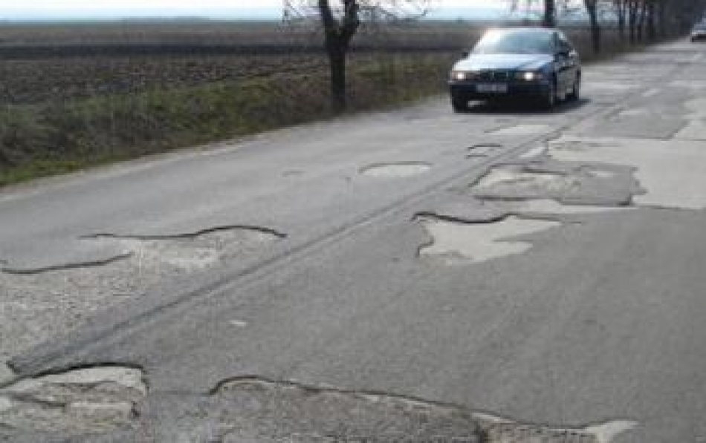
Astfel, potrivit hotărârii, banii vor fi alocaţi în mare parte pentru repraţia şi întreţinerea drumurilor.
Totodată, s-a stabilit că acumulările reale în Fondul Rutier din contul accizelor la carburanţi constituie cu 28,7 milioane de lei mai mult decât cele preconizate, iar acumulările din taxele rutiere s-au majorat cu 93,9 milioane de lei.
În prezent circa 26% din drumurile naționale sunt în stare bună sau mediocră, 54% în stare rea și aproximativ 20% în stare foarte rea. Iar în perioada 2007 – 2012 au fost reabilitate peste 250 km de drumuri, inclusiv 60 km de drumuri locale, care se află în stare bună și foarte bună. Însă în ceea ce privește drumurile locale situația rămâne critică, numai 22% din lungimea acestora se află în stare bună sau mediocră și restul în starea rea și foarte rea.
Aceasta afectează grav accesul populației rurale la serviciile sociale, de învățământ, medicale, precum și accesul la piață.
Datele Biroului Naţional de Statistică arată că lungimea drumurilor publice este de 9 344 kilometri, dintre care 3 336 kilometri drumuri naţionale şi 6 088 kilometri de drumuri locale. Cheltuielile totale pentru acţiunile stipulate în Strategia infrastructurii transportului terestru pentru anii 2008-2017 sunt estimate la 40 miliarde lei (3,2 miliarde dolari SUA).
http://deschide.md/peste-12-miliarde-de-lei-pentru-drumuri-dar-tot-la-plombe-ramanem/

IURIE LEANCĂ: CONSTRUCŢIA GAZODUCTULUI IAŞI-UNGHENI S-AR PUTEA ÎNCHEIA ÎN MARTIE 2014
România aproape că a finalizat lucrările gazoductului Iaşi-Ungheni, în timp ce Republica Moldova speră să le încheie pînă la sfârşitul lunii martie 2014, a declarat premierul Iurie Leancă într-un interviu pentru RFI. „La noi durează ceva, fiindcă, şi în acest proiect, am constatat câteva probleme de sistem”, a precizat prim-ministrul Republicii Moldova.
Potrivit lui Iurie Leanca, în prezent, există probleme la construcţia gazoductului Iaşi-Ungheni, pentru că se aplică standarde sovietice, ceea ce afectează proiectarea. „Ar trebui să aplicăm standarde europene, aşa cum ne-am propus, dacă tot ne integrăm în Uniunea Europeană. Colegii mă asigură că noi am putea să finalizăm până în martie. Concomitent, discutăm despre problemele care ţin de administrarea acestui gazoduct, termenii de livrare a gazelor. Locuitorii din satele raioanelor Ungheni şi Nisporeni vor avea gaze de la noua conductă. Am mai vorbit încă o dată despre studiul de fezabilitate pe celelalte componente care ne vor permite ca, în doi-trei ani, să avem potenţial de a importa gaze în cantități mai mari din vest şi, respectiv, din est. Avem aceasta infrastructură, această logistică. Să avem doi vânzători şi să avem capacităţi mai bune de negociere”, a mai declarat premierul Iurie Leancă pentru RFI.
Proiectul a fost declarat prioritar de guvernele ambelor ţări. Conducta de interconectare Ungheni-Iaşi va avea o capacitate de transport de 1,5 miliarde de metri cubi pe an, echivalentul a circa 15% din producţia anuală naţională. Costul total al proiectului este evaluat la 19,2 milioane de euro. Conducta Iaşi-Ungheni va avea o lungime de 43,2 kilometri, din care 32,8 kilometri - pe teritoriul României.
http://www.trm.md/ro/economic/iurie-leanca-constructia-gazoductului-iasi-ungheni-s-ar-putea-incheia-in-martie-2014/#ixzz2q5WqoTPz

DIN 2014 ÎN TRANSPORTUL PUBLIC AR PUTEA FI IMPLEMENTAT SISTEMUL ELECTRONIC DE TAXARE
Din 2014, am putea să nu mai auzim în troleibuze vocea taxatorului
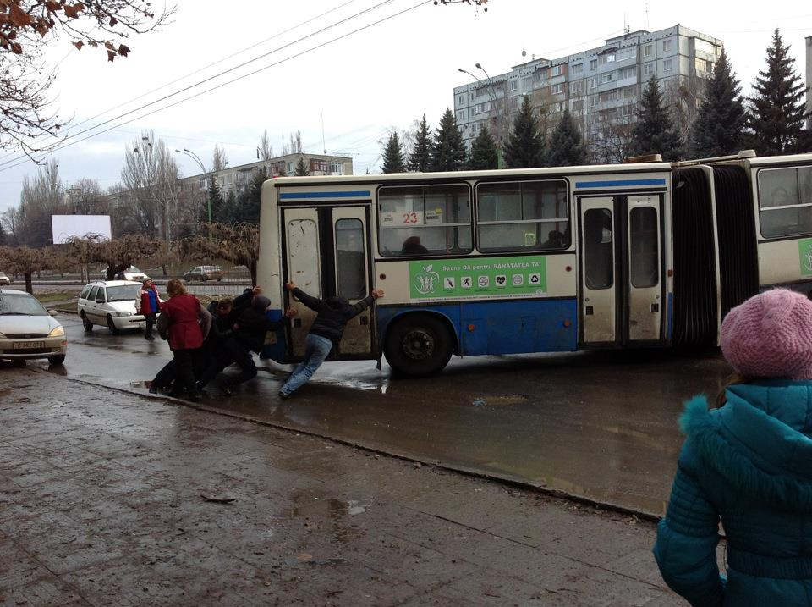
Ministerul Transporturilor a anunțat recent despre intenția de a implementa un nou proiect pentru 2014 ce presupune trecerea la taxarea electronică a călătoriilor cu transportul public. Astfel, călătoriile vor putea fi achitate cu ajutorul unui card paypass prin atingerea acestuia de terminalul de plată fără a mai avea nevoie de un bilet.
Prin urmare, odată cu implementarea sistemului de taxare electronică în transportul public, postul de taxator va fi suprimat. Însă ce îi aşteaptă pe cei aproximativ 800 de taxatori ai Reţelei de Transport Electric? Șeful RTE Gheorghe Morgoci s-a grăbit să-i liniștească pe muncitori. „Taxatorii nu vor fi dați afară. Ei vor fi reangajați în alte funcții, cum ar fi cea de controlor sau revizor. Vom întreprinde toate măsurile necesare ca oamenii să nu rămână fără de lucru”, a declarat pentru JURNAL Morgoci.
Acesta a recunoscut că, pe moment, există persoane care dețin funcția de controlor sau revizor, însă în cazul în care se va trece la taxarea electronică, numărul acestora va fi insuficient.
Taxatorii nu cred că vor fi recalificaţi în controlori şi sunt alarmaţi de perspectiva de a rămâne şomeri. Aliona Sanduleac, taxatoare într-un autobuz, s-a arătat nemulțumită când am întrebat-o dacă ştie despre trecerea la taxarea electronică: „Avem acasă câte doi-trei copii pe care trebuie să-i întreținem. Dacă ne lasă fără lucru, vom urma calea celor plecaţi peste hotare şi vom fi nevoiţi să ne lăsăm copiii singuri acasă”, spune femeia indignată.
Şoferul autobuzului, auzind văicărelile taxatoarei, a încercat să o înveselească cu o glumă: „Gata, am plecat din gară!”.
Mult mai liniștit a reacționat Ion, un tânăr de 30 de ani, care ne-a spus că lucrează de nouă ani ca taxator. El a menţionat că salariul pe care îl primește nu-i ajunge pentru a-și întreține familia. Din această cauză, pleacă periodic la Moscova, unde face același lucru, doar că pentru mai mulți bani. Trecerea la taxarea electronică a călătorilor nu-l sperie, dimpotrivă. „Foarte bine, va fi superb. De ce în alte țări este așa ceva, iar la noi nu”, ne spune sigur Ion.
Sistemul de plată Paypass este utilizat în 51 de țări ale lumii. Recent, această tehnologie a fost lansată și în R. Moldova.
Într-un alt troleibuz, am întâlnit-o pe Maria Bogdan. Femeia de 52 de ani are mai bine de un deceniu de când lucrează ca taxatoare. Salariul modest este unica sa sursă de venit. Până la pensionare, femeia mai are cinci ani. Chiar dacă a auzit despre schimbările din viitorul apropiat, taxatoarea speră că acest proiect nu va avea sorţi de izbândă şi a decis să nu se neliniştească înainte de timp.
„Deocamdată nu știm nimic concret, vom trăi și vom vedea. Cred că nu ne vor da pe toți afară, probabil o să ne găsească ceva de lucru. Am auzit că vor avea totuși nevoie de taxatori în orele de vârf”, ne spune calm femeia, amintindu-și de 2010, când se vorbea despre trecerea la tehnologiile moderne de taxare.
În 2010, Regia Transport Electric a semnat un contract cu Banca Europeană pentru Reconstruţii şi Dezvoltare (BERD), obligându-se să implementeze sistemul electronic de taxare. Astfel, în 2012, în toate troleibuzele care circulau pe străzile Chişinăului urma să fie montate aparate speciale, însă acest lucru nu s-a întâmplat.
„Tenderul de implementare a proiectului îl câștigase o firmă din Thailanda. Apoi, autoritățile Republicii Moldova, pentru a evita un conflict cu China, nu le-au deschis viză angajaţilor firmei câștigătoare, respectiv a fost anunțat un alt tender. Acum este câștigătoare o firmă din Israel. Asta e ceea ce ştiu eu”, ne-a explicat şeful RTE Gheorghe Morgoci.
I-am întrebat și pe unii pasageri ce cred despre noul sistem de taxare. „Sunt de acord, am văzut la televizor că vor putea intra câte 30 de pasageri pe minut, cred că e normal”, ne spune Valentin înainte de a urca în troleibuz. „Va fi mult mai simplu pentru cei care călătoresc”, zice un alt călător.
http://www.jc.md/renuntam-la-taxatori/

A APĂRUL CEL DE-AL DOILEA NUMĂR AL REVISTEI GUVERNULUI, ÎN FORMAT ELECTRONIC
În ediția curentă sunt publicate materiale despre Summitul Parteneriatului Estic de la Vilnius, unde țara noastră a parafat Acordul de Asociere cu Uniunea Europeană, făcut imediat public de către Guvern, dar și despre efectele acestui acord pentru regiunea transnistreană.
Totodată, publicația face bilanțul activității ministerelor pe parcursul anului 2013, redă drama unei mame bolnave de cancer, care are patru copii, și care a fost vizitată de Premierul Iurie Leancă, în cadrul campaniei „De Crăciun, fii mai bun”, difuzată la postul public de televiziune, și mai oferă un interviu pe tema reformei în justiție cu experți independenți.
Un subiect aparte îl constituie „Reforma Administrației Publice Centrale - realizări și perspective”, cu prilejul încheierii activităților proiectului RAPC, finanțat din Fondul fiduciar multidonator și gestionat de Banca Mondială.
În plus, veți găsi mesajul integral scris de către Secretarul de Stat al SUA, John Kerry, în cartea de oaspeți, după ce a vizitat renumitele hrube de la Cricova.
Primul număr a fost lansat pe 28 noiembrie 2013, în ajunul Summitului Parteneriatului Estic de la Vilnius.
Revista Guvernului apare o dată pe lună, în format electronic, și oferă informații ample despre activitatea Cabinetului de miniștri. Publicația este în limba română și e distribuită instituțiilor media, primăriilor, organizațiilor neguvernamentale, instituțiilor publice, universităților, agenților economici, misiunilor diplomatice ale Republicii Moldova.
Revista este elaborată și machetată de Biroul comunicare și relații cu presa al Guvernului și poate fi accesată aici:
http://www.gov.md/doc.php?l=ro&idc=628&id=7156.

CONCURS DE GRANTURI PENTRU ORGANIZAȚIILE SOCEITĂȚII CIVILE DIN REPUBLICA MOLDOVA
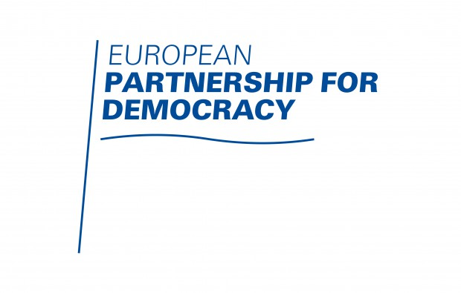

Context
În urma implementării cu succes şi a experienţei pozitive a Programului Fondul Comun 2010-2011 și 2012-2013, Parteneriatul European pentru Democraţie (EPD) are plăcerea de a lansa o nouă rundă a Fondului Comun 2014. Principalul scop al Programului este de a susţine proiecte ce au la bază ideea Parteneriatului UE-Moldova, prin care va fi consolidat nivelul de democraţie, va fi împărtăşită experienţa semnificativă acumulată de alte ţări în procesul de tranziţie spre democraţie şi vor fi dezvoltate noi parteneriate.
Informație despre Concurs
Mai detaliat vedeți Concursul de Granturi, Nota conceptuală și mostra de Buget. (CTRL+CLICK) pentru a urma link-urile.
http://www.epd.eu/wp-content/uploads/2013/12/Call-for-proposals-BF3_RO.pdf
Termenul Limită
Toate propunerile de proiect pot fi expediate pînă pe data de 31 ianuarie 2014, orele 17.00.
Sursa: http://www.epd.eu/?p=5189
http://www.centruinfo.org/md/news-2/376-call-for-proposals-grants-to-civil-society-in-moldova

